TRƯỜNG ĐẠI HỌC LẠC HỒNG
KHOA CÔNG NGHỆ THÔNG TIN

BÁO CÁO ĐỒ ÁN CUỐI KỲ
MÔN: LẬP TRÌNH WINDOWS

ĐỀ TÀI: CHƯƠNG TRÌNH QUẢN LÍ CÀ PHÊ
NHÓM 8

Sinh viên thực hiện | MSSV
Đoàn Văn Phúc | 123001129
Võ Thị Ngọc Hồng | 123000659
Vũ Duy Thái | 123001101

Giảng viên hướng dẫn: .......Đoàn Thiện Minh............

Biên Hòa, ......9... tháng ...11.... năm 2025

LỜI CẢM ƠN
Trong quá trình thực hiện đồ án, nhóm chúng em đã nhận được sự hướng dẫn tận tình của giảng viên và sự hỗ trợ từ các bạn. Nhóm xin gửi lời cảm ơn chân thành đến tất cả.

MỤC LỤC
CHƯƠNG 1: GIỚI THIỆU ĐỀ TÀI
1.1. Bối cảnh, lý do chọn đề tài 1
1.2. Mục tiêu 1
1.3. Phạm vi, giới hạn 1
1.3.1. Phạm vi: 1
1.3.2. Giới hạn: 1
1.4. Phương pháp thực hiện 1
CHƯƠNG 2: KHẢO SÁT VÀ PHÂN TÍCH YÊU CẦU
2.1. Khảo sát hệ thống 1
2.2. Phương pháp thu thập yêu cầu 2
2.3. Yêu cầu chức năng và phi chức năng 2
2.3.1. Yêu cầu chức năng 2
2.3.2. Yêu cầu phi chức năng 2
2.4. Sơ đồ phân tích 2
2.4.1. Sơ đồ Use Case 2
2.4.2. Sơ đồ quan hệ 5
CHƯƠNG 3: THIẾT KẾ HỆ THỐNG
3.1. Kiến trúc hệ thống 7
3.2. Thiết kế giao diện người dùng 7
3.3. Thiết kế cơ sở dữ liệu 7
3.4. Thiết kế chức năng 7
CHƯƠNG 4: TRIỂN KHAI VÀ KẾT QUẢ THỰC HIỆN
4.1. Công cụ, môi trường phát triển 8
4.2. Tiến độ thực hiện 8
4.3. Các chức năng đã cài đặt 8
4.4. Kết quả kiểm thử 8
CHƯƠNG 5: ĐÁNH GIÁ VÀ KẾT LUẬN
5.1. Đánh giá kết quả đạt được 9
5.2. Những khó khăn, hạn chế 9
5.3. Hướng phát triển 9
5.4. Kết luận 9
TÀI LIỆU THAM KHẢO 10
PHỤ LỤC
Phụ lục hình ảnh 11
Phụ lục sơ đồ 11

GIỚI THIỆU ĐỀ TÀI

Bối cảnh, lý do chọn đề tài
- Trong thời đại công nghệ 4.0, việc ứng dụng phần mềm vào hoạt động kinh doanh ngày càng trở nên phổ biến và cần thiết. Ngành kinh doanh cà phê cũng không ngoại lệ.
Các quán cà phê hiện nay không chỉ tập trung vào chất lượng sản phẩm mà còn cần tối ưu hóa quy trình bán hàng, quản lý đơn hàng, nhân viên và doanh thu.
- Tuy nhiên, nhiều quán nhỏ vẫn đang sử dụng phương pháp ghi chép thủ công, dễ xảy ra sai sót, thất thoát và khó theo dõi.
- Vì vậy, việc xây dựng phần mềm quản lý quán cà phê giúp tự động hóa quy trình bán hàng, quản lý thông tin nhân viên và hỗ trợ người chủ nắm bắt doanh thu nhanh chóng là rất cần thiết.
- Đó chính là lý do em chọn đề tài “Xây dựng phần mềm quản lý quán cà phê bằng WinForms”.

Mục tiêu
- Xây dựng một phần mềm đơn giản, thân thiện giúp:
  - Quản lý tài khoản
  - Quản lý voucher
  - Quản lý hoá đơn
  - Thống kê doanh thu
- Mục tiêu cuối cùng là tạo ra một phần mềm hỗ trợ quản lý quán cà phê hiệu quả, tiết kiệm thời gian và giảm thiểu sai sót trong quá trình vận hành.

Phạm vi, giới hạn

Phạm vi:
- Phần mềm được thiết kế cho quán cà phê quy mô nhỏ đến trung bình.
- Môi trường chạy trên máy tính Windows (sử dụng WinForms, C#, SQL Server).
- Dữ liệu được lưu trữ cục bộ (Database).

Giới hạn:
- Chỉ tập trung vào các chức năng chính: đăng nhập, phân quyền, order, quản lý nhân viên, sản phẩm và thống kê đơn giản.

Phương pháp thực hiện
- Phương pháp nghiên cứu tài liệu: Tìm hiểu về ngôn ngữ lập trình C#, WinForms, SQL Server và Sơ đồ cơ sở dữ liệu quan hệ.
- Phương pháp khảo sát thực tế: Tạo form khảo sát thực tế với những sinh viên đi làm thêm tại các cửa hàng cà phê học tại Lạc Hồng.
- Phương pháp lập trình và kiểm thử: Áp dụng quy trình phát triển phần mềm (Waterfall), xây dựng từng module (đăng nhập, quản lý nhân viên, quản lý hoá đơn…), sau đó kiểm thử và hiệu chỉnh.

KHẢO SÁT VÀ PHÂN TÍCH YÊU CẦU

Khảo sát hệ thống
Hiện nay, việc quản lý quán cà phê vẫn còn được thực hiện thủ công thông qua việc ghi chép đơn hàng, tính tiền bằng máy hoặc sổ tay. Điều này dễ dẫn đến nhiều sai sót, vì vậy để khắc phục chúng ta cần xây dựng phần mềm quản lý quán cà phê nhằm:
- Giúp nhân viên nhập đơn hàng, in hoá đơn cho khách
- Tự động tính tiền, giảm sai sót
- Quản lý danh mục món, giá bán

Phương pháp thu thập yêu cầu
Khảo sát nhân viên của các cửa hàng cà phê bằng form khảo sát để hiểu rõ hơn quy trình bán hàng, nhu cầu quản lý và các khó khăn hiện tại.

Yêu cầu chức năng và phi chức năng

Yêu cầu chức năng
- Quản lý nhân viên: Cập nhật thông tin, thêm, sửa xóa nhân viên.
- Quản lý đơn hàng: Tạo đơn mới, in hoá đơn cho khách hàng.
- Thống kê doanh thu.

Yêu cầu phi chức năng
- Dễ sử dụng: Giao diện thân thiện, trực quan, phù hợp với người dùng phổ thông.
- Bảo mật: Phân quyền tài khoản rõ ràng, có chức năng đăng nhập/đăng xuất.

Sơ đồ phân tích

Sơ đồ Use Case

Quản lý tài khoản
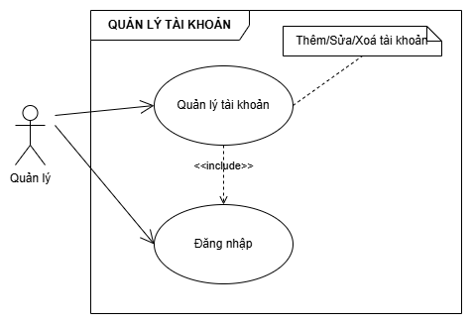
Sơ đồ 2-1: Sơ đồ Use Case Quản lý tài khoản

Quản lý voucher
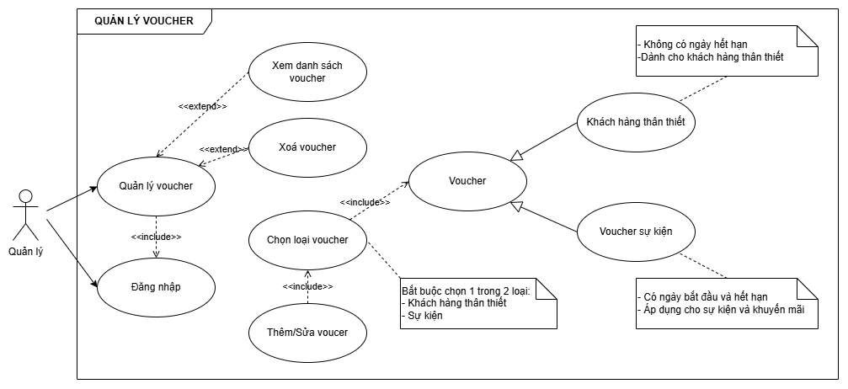
Sơ đồ 2-2: Sơ đồ Use Case Quản lý voucher

Quản lý hoá đơn
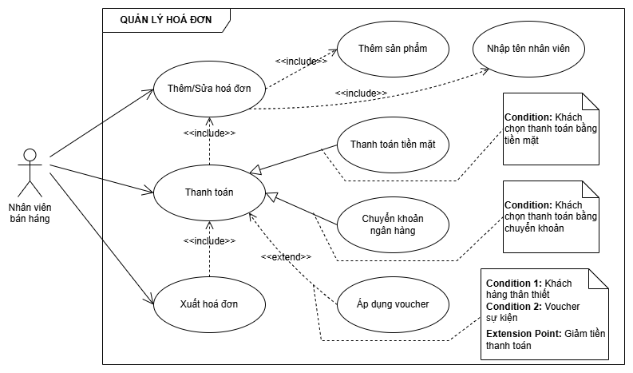
Sơ đồ 2-3: Sơ đồ Use Case Quản lý hoá đơn

Thống kê doanh thu
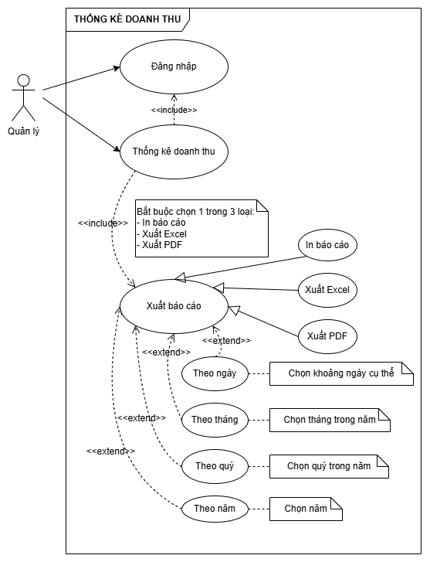
Sơ đồ 2-4: Sơ đồ Use Case Thống kê doanh thu

Sơ đồ quan hệ

Quản lý tài khoản
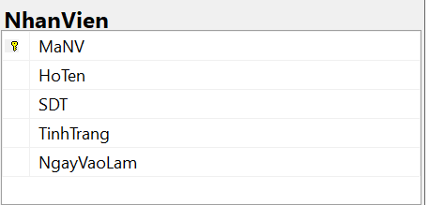
Sơ đồ 2-5: Sơ đồ quan hệ Quản lý tài khoản

Quản lý voucher
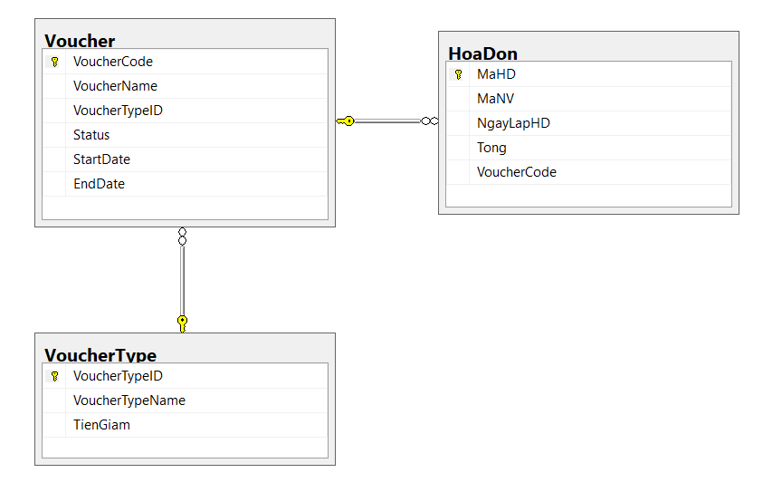
Sơ đồ 2-6: Sơ đồ quan hệ Quản lý voucher

Quản lý hoá đơn
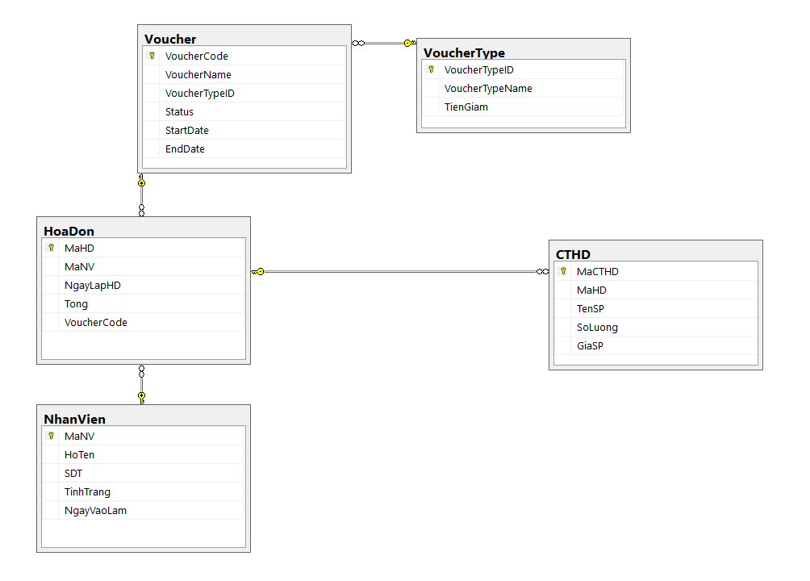
Sơ đồ 2-7: Sơ đồ quan hệ: Quản lý hoá đơn

THIẾT KẾ HỆ THỐNG

Kiến trúc hệ thống
Hệ thống được thiết kế theo Sơ đồ client-server, nơi ứng dụng Windows Forms đóng vai trò là client giao tiếp với máy chủ cơ sở dữ liệu SQL Server. Kiến trúc này đảm bảo tính linh hoạt, dễ bảo trì và khả năng mở rộng.
- Tầng trình bày: Bao gồm các form giao diện người dùng (UI) được xây dựng bằng Windows Forms. Tầng này chịu trách nhiệm hiển thị dữ liệu và nhận đầu vào từ người dùng, sử dụng các controls như Button, TextBox, DataGridView để tạo giao diện trực quan.
- Tầng nghiệp vụ: Được triển khai bằng các lớp (classes) trong C#, xử lý logic kinh doanh như tính toán hóa đơn, kiểm tra tồn kho, và các quy tắc quản lý. Tầng này sử dụng các thư viện như ADO.NET hoặc Entity Framework để kết nối và thao tác dữ liệu.
- Tầng dữ liệu: Kết nối trực tiếp với SQL Server qua chuỗi kết nối (connection string). Sử dụng các stored procedures, queries SQL để thực hiện CRUD (Create, Read, Update, Delete) trên cơ sở dữ liệu.

Thiết kế giao diện người dùng
- Màn hình đăng nhập: Bao gồm Textbox cho tên đăng nhập và mật khẩu, Button đăng nhập. Sử dụng kiểm tra xác thực từ cơ sở dữ liệu.
  - Cung cấp chức năng đăng nhập cho quản lý
  - Trường thông tin: Tên đăng nhập, mật khẩu
  - Tính năng: đăng nhập
- Màn hình quản lý sản phẩm: Danh sách món với hình ảnh món ăn, giá cả.
  - Hiển thị danh sách các sản phẩm
  - Tính năng: Thêm, sửa, xóa sản phẩm
- Màn hình thống kê:
  - Hiển thị thống kê tên món, nhân viên tạo hoá đơn, số lượng và tổng giá tiền
- Màn hình quản lý nhân viên:
  - Quản lý thông tin nhân viên như tên, số điện thoại.
  - Tính năng: Thêm, sửa, xóa nhân viên.

Thiết kế cơ sở dữ liệu
- HoaDon (MaHD, MaNV, NgayLapHD, Tong)
- CTHD (MaCTHD, MaHD, TenSP, SoLuong, GiaSP)
- NhanVien (HoTen, SDT, TinhTrang)
- Mối quan hệ:
  - One- to-Many: HoaDon CTHD (1 đơn hàng có thể có nhiều chi tiết hoá đơn)
  - Many-to-One: HoaDon NhanVien ( nhiều hoá đơn do một nhân viên lập)

Thiết kế chức năng
- Chức năng đăng nhập: Kiểm tra tài khoản từ bảng NhanVien trong cơ sở dữ liệu.
- Quản lý menu và sản phẩm: Thêm, sửa, xoá đồ uống
- Quản lý thanh toán: Tính và in hoá đơn
- Quản lý nhân viên: Thêm, sửa, xoá nhân viên
- Báo cáo thống kê: Báo cáo doanh thu
- Chức năng khác: tìm kiếm nhanh thông tin nhân viên.

TRIỂN KHAI VÀ KẾT QUẢ THỰC HIỆN

Công cụ, môi trường phát triển
- Theo dõi tiến độ công việc bằng google sheet
- Sử dụng Visual Studio 2022 để code và SQL Server 2014 Management để quản lý database
- Phần mềm được phát triển dựa trên nền tảng .NET Framework của Microsoft, sử dụng ngôn ngữ lập trình C#
- Dùng git và gihub để quản lý code

Tiến độ thực hiện
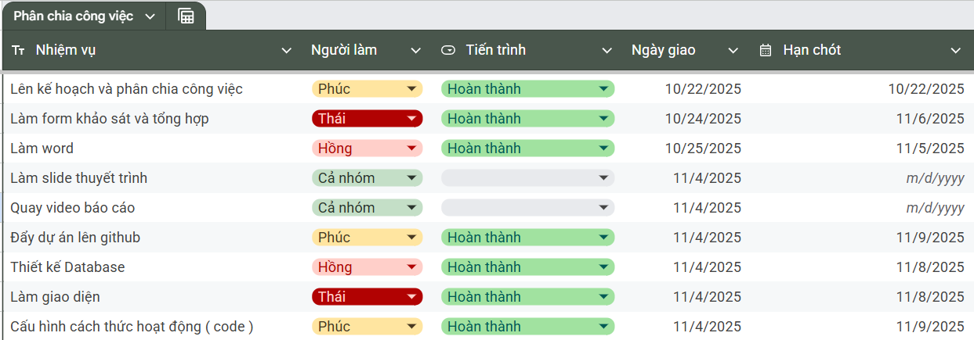
Hình 4-1: Tiến độ thực hiện

Các chức năng đã cài đặt
- Quyền đăng nhập cho quản lý
- Thêm, sửa, xoá nhân viên
- Xem thống kê doanh thu
- Order món

Kết quả kiểm thử
- Chương trình đã có thể order được và thanh toán.
- Có thể thêm, sửa, xóa nhân viên.
- Thống kê được doanh thu dạng bảng.

ĐÁNH GIÁ VÀ KẾT LUẬN

Đánh giá kết quả đạt được
- Phần mềm quản lý quán cà phê đã cơ bản hoàn thành các chức năng chính theo yêu cầu đặt ra. Cụ thể, hệ thống đã:
- Cho phép quản lý đăng nhập để truy cập các tính năng nội bộ, đảm bảo tính bảo mật.
- Hỗ trợ thêm, sửa, xóa thông tin nhân viên, giúp dễ dàng cập nhật nhân sự.
- Cung cấp chức năng thống kê doanh thu, giúp quản lý nắm bắt tình hình kinh doanh nhanh chóng và chính xác
- Order món được thiết kế thân thiện, giúp thao tác gọi món nhanh gọn, tiết kiệm thời gian phục vụ.

Những khó khăn, hạn chế
Trong quá trình thực hiện, nhóm gặp một số khó khăn và hạn chế như:
- Kinh nghiệm lập trình với .NET Framework và cơ sở dữ liệu còn hạn chế nên việc kết nối và xử lý dữ liệu đôi khi gặp lỗi.
- Giao diện người dùng chưa thật sự tối ưu, cần cải thiện về mặt thẩm mỹ và trải nghiệm.
- Tính năng bảo mật và phân quyền chưa được mở rộng (mới chỉ có quyền quản lý).
- Phần thống kê doanh thu mới dừng ở mức cơ bản, chưa có biểu đồ hoặc báo cáo chi tiết theo thời gian.

Hướng phát triển
Để hoàn thiện và nâng cao chất lượng phần mềm, trong thời gian tới nhóm dự kiến sẽ:
- Bổ sung phân quyền chi tiết cho nhân viên và quản lý.
- Cải tiến giao diện người dùng để thân thiện và chuyên nghiệp hơn.
- Mở rộng chức năng thống kê, hiển thị báo cáo dạng biểu đồ và hỗ trợ lọc theo ngày/tháng/năm.
- Phát triển chức năng quản lý kho, quản lý nguyên liệu và hàng tồn, áp mã voucher giảm giá.

Kết luận
- Qua quá trình nghiên cứu và phát triển, nhóm đã xây dựng được phần mềm quản lý quán cà phê với các chức năng cơ bản, hoạt động ổn định và đáp ứng được yêu cầu đề ra.
- Dự án giúp nhóm củng cố kiến thức về lập trình C# trên nền .NET Framework, thiết kế cơ sở dữ liệu, cũng như làm việc nhóm và quản lý tiến độ dự án.
- Mặc dù vẫn còn một số hạn chế cần hoàn thiện, nhưng kết quả đạt được là một bước tiến quan trọng trong việc ứng dụng công nghệ vào quản lý kinh doanh thực tế.

TÀI LIỆU THAM KHẢO
[1] Tên tác giả, “Tên tài liệu”, Nhà xuất bản, Năm.
[2] ...

PHỤ LỤC

Phụ lục hình ảnh
Hình 4-1: Tiến độ thực hiện 8

Phụ lục sơ đồ
Sơ đồ 2-1: Sơ đồ Use Case Quản lý tài khoản 2
Sơ đồ 2-2: Sơ đồ Use Case Quản lý voucher 3
Sơ đồ 2-3: Sơ đồ Use Case Quản lý hoá đơn 3
Sơ đồ 2-4: Sơ đồ Use Case Thống kê doanh thu 4
Sơ đồ 2-5: Sơ đồ quan hệ Quản lý tài khoản 5
Sơ đồ 2-6: Sơ đồ quan hệ Quản lý voucher 5
Sơ đồ 2-7: Sơ đồ quan hệ: Quản lý hoá đơn 6

